高云1NR-9K开发板使用手册

国产FPGA是最近几年起来的产品，具有性价比高特点。高云FPGA，很多用户都用在LED，电机控制，PLC设备上。

1NR-9L开发板子采用GW1NNR-LV9LQ144PC6/I5 FPGA器件。具有低功耗，瞬时启动，高安全性，低成本，方便扩展等特点。本开发板价格价格便宜，板子扩张性容易，帮助用户比较快速进入国产FPGA学习能力。

开发板集成多个GPIO接口和多个LVDS接口，电压可以从3.3，2.5，1.8，1.2V选择。用户可以选择不同电压适配不同的IO口。其中每个VCCIO也是独立供电，可以很简单改装成其他的不同bank不同电压要求。

芯片资源GW1NNR-LV9LQFP144的资源有8640的LUT4，并且还有26个18K SRAM快，2个PLL锁相环，内部自带PSRAM 64M空间，

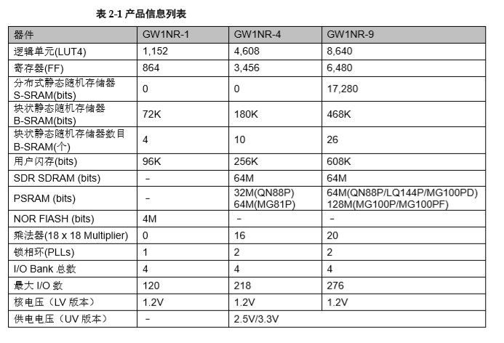

GW1NR封装有最小的FN32G的封装，也有QN88,QN88P,MG81P,MG100P,LQ144P这类封装。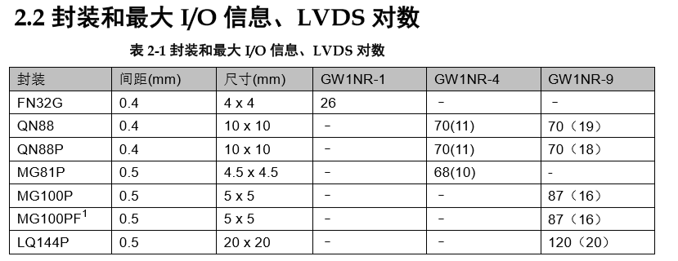

本开发板兼容了其他GW1N1-9，GW2A-18，144P封装的特性，能支持到多款的芯片的功能。在附件中LQ144的excel表格中。

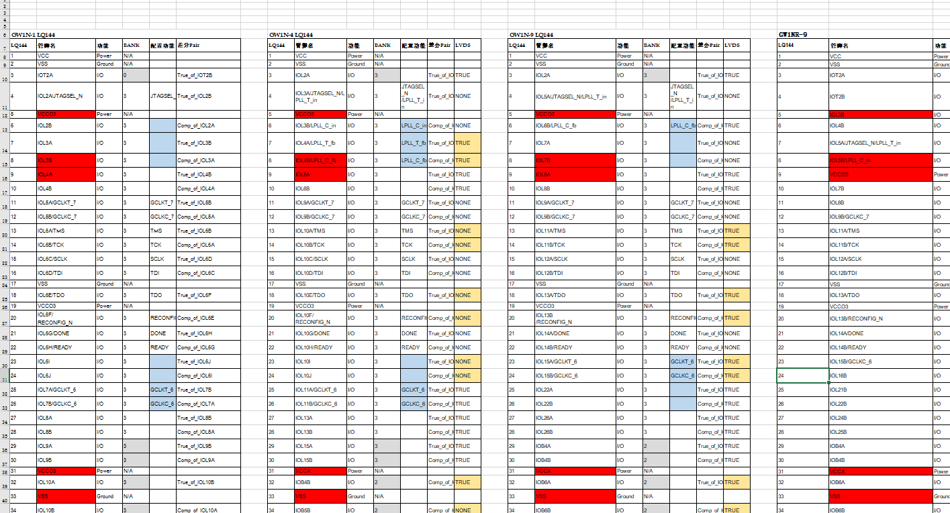

PCB布线基本IO 都是等长布线。所有的IO都是引出来操作。使用4个2*20P排针输出信号。

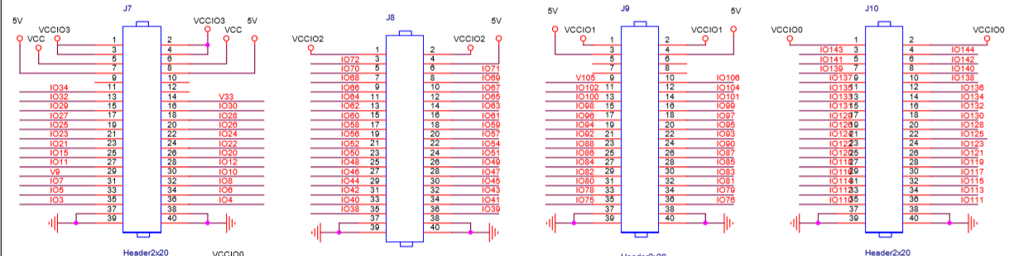

**1. 开发板原理图**

1. 电源输出，这几个都是给IO bank供电，有4个模式电压输出。1.2V用在MIPI驱动上面。

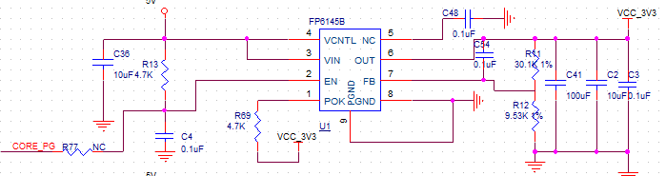

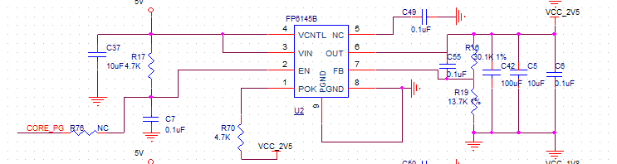

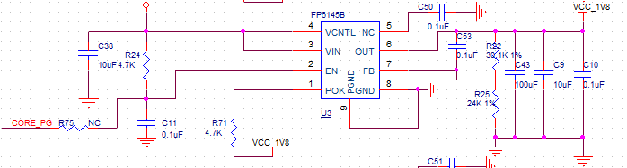

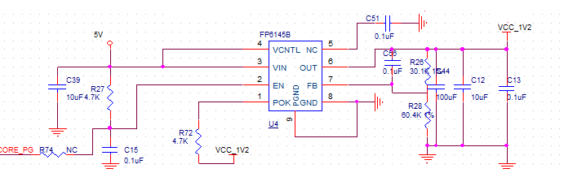

用排针选择IO不同bank的电压

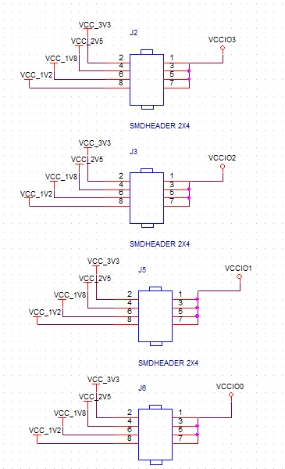

2）内核电压1V2

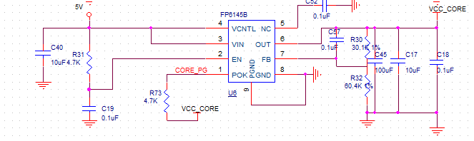

1. 指示灯，电源5V，4个IO正向驱动工作。

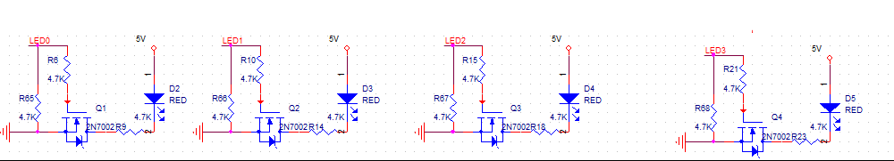

1. 板子还有2个按键

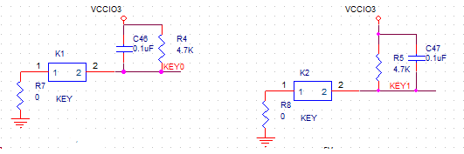

1. 板载晶振，50M的晶振。

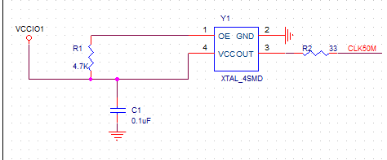

1. 板子上有USB转串口的芯片CH340C，但是要注意定义FPGA_TXD和RXD，实际是跟芯片是发送相反的关系这一点需要注意下。

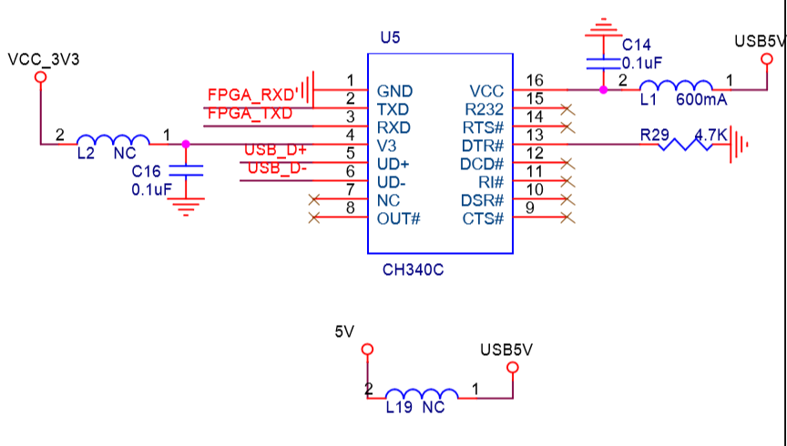

1. 板子上还有SPI的FLASH，容量有128Mb。

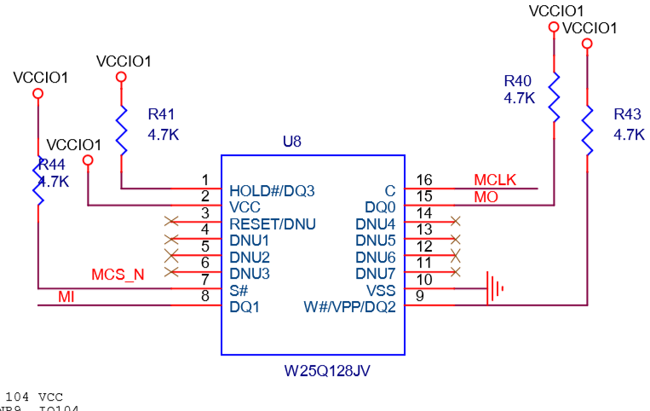

1. 启动配置，插入跳线就是设定输入1，如果不插入就是输入0.

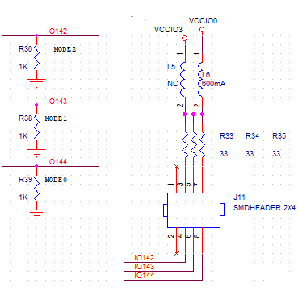

1. 芯片所有的IO都引出来，并且做了兼容封装

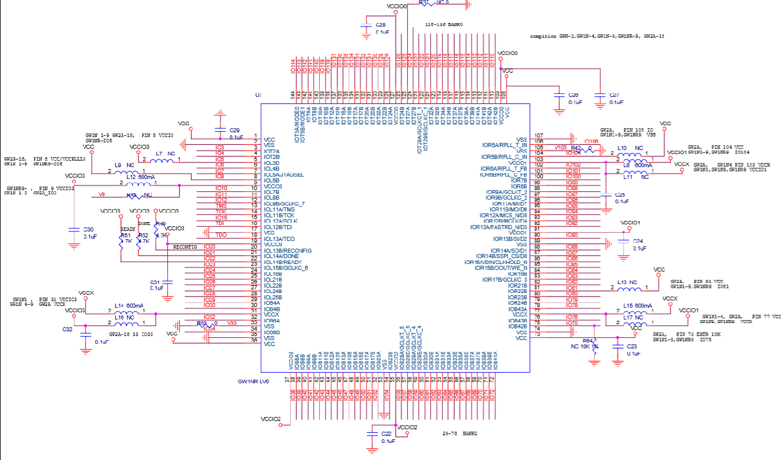

**2. 实例工程介绍**

1. blink_led

在blink_led工程中，直接闪烁4个led灯，在1s一次切换输出。

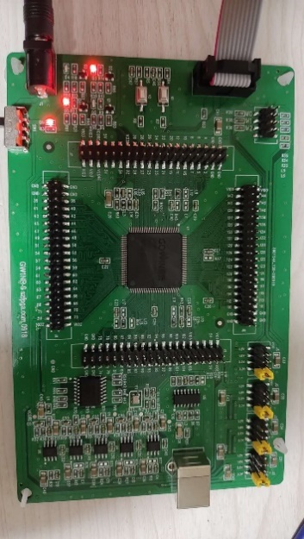

1. ledandkey

测试按键和led输出功能。按住key1，会输出跑马灯，顺序是加模式。按住key2，顺序是减模式。

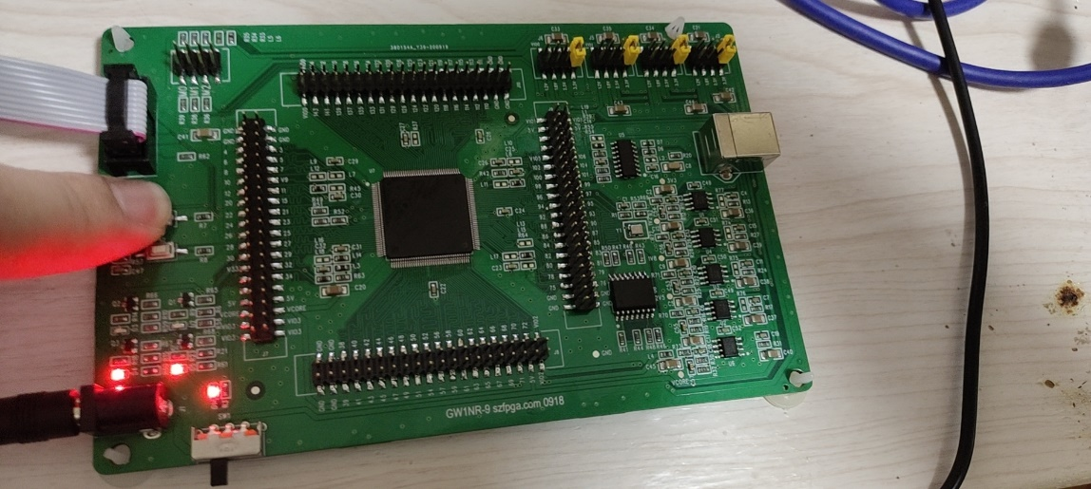

1. uartwork

测试串口功能的，UARTwork功能

在XCOM输入数据，反馈输出当前的数据。

2个停止位，115200波特率，数据位8位，没有校验位。

输入a字符，回馈hello。

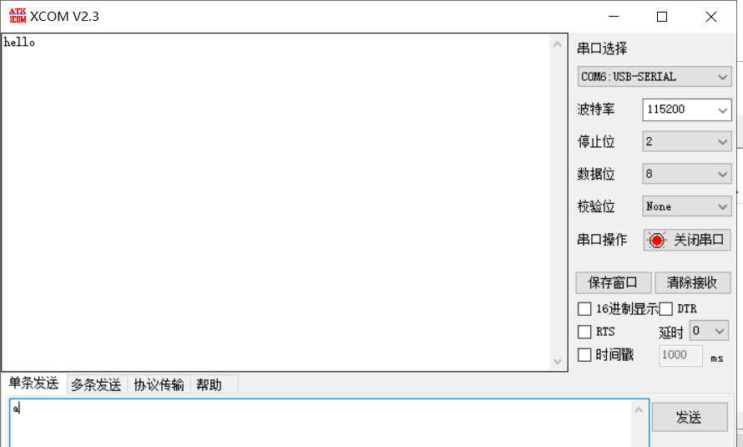

输入字符b

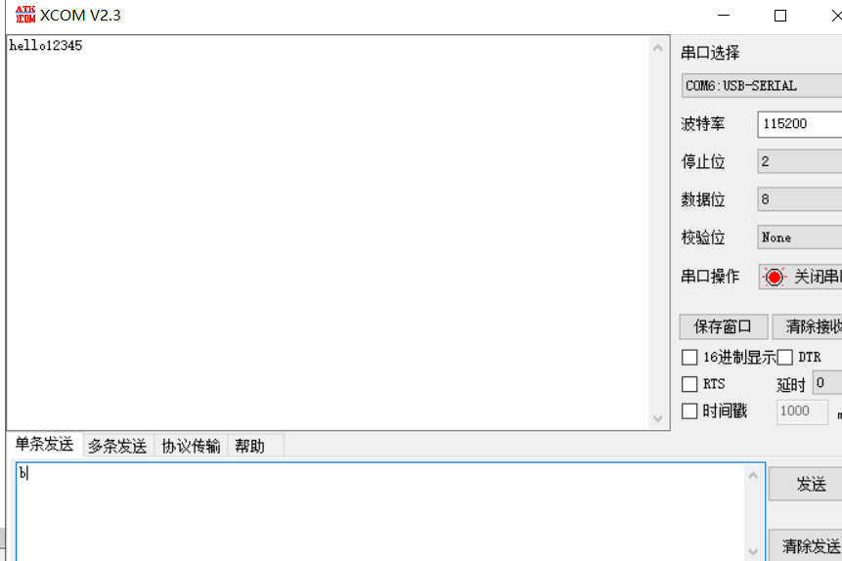

输入其他单个字符。目前不支持多个字符输入，因为代码没有用ram缓冲数据。

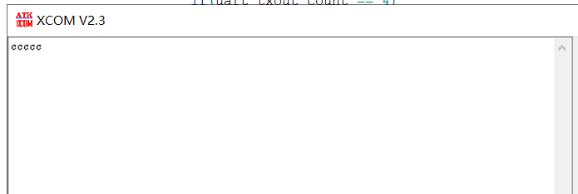

1. psramwork

psramwork，按键KEY1的时候，写入psram的数据，并且都psram的数据，输出到串口上面。

十六进制显示，2个停止位，115200波特率，数据位8位，没有校验位。

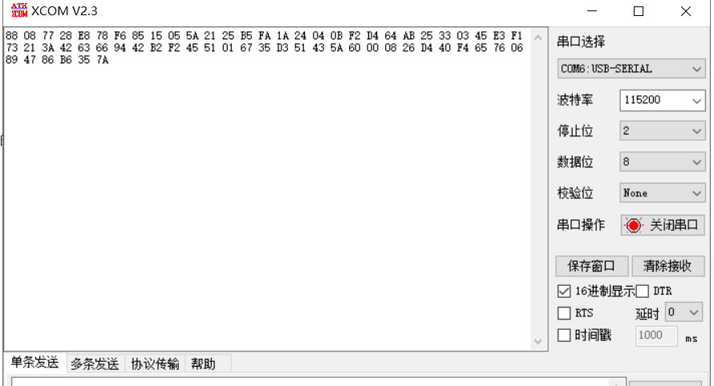

5) spitest

按键KEY2，在串口输出spi flash id号读取结果。

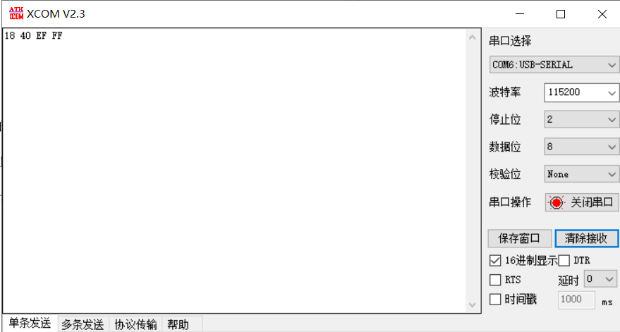

1. 外部flash启动操作。

烧录文件。

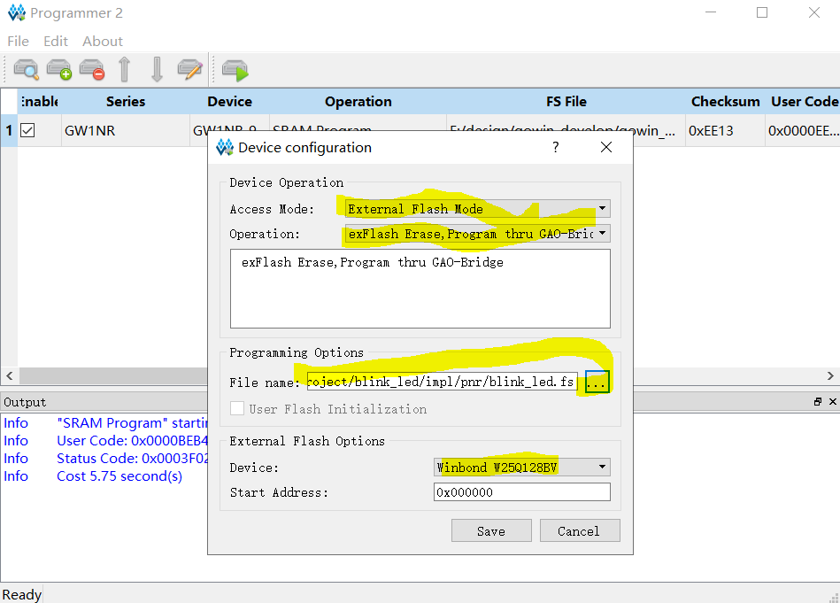

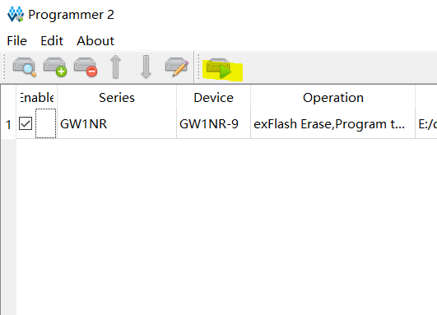

编程结果。

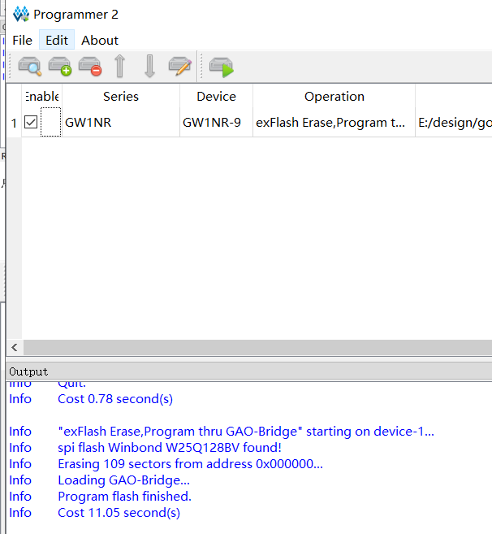

断开电，短接M1功能。

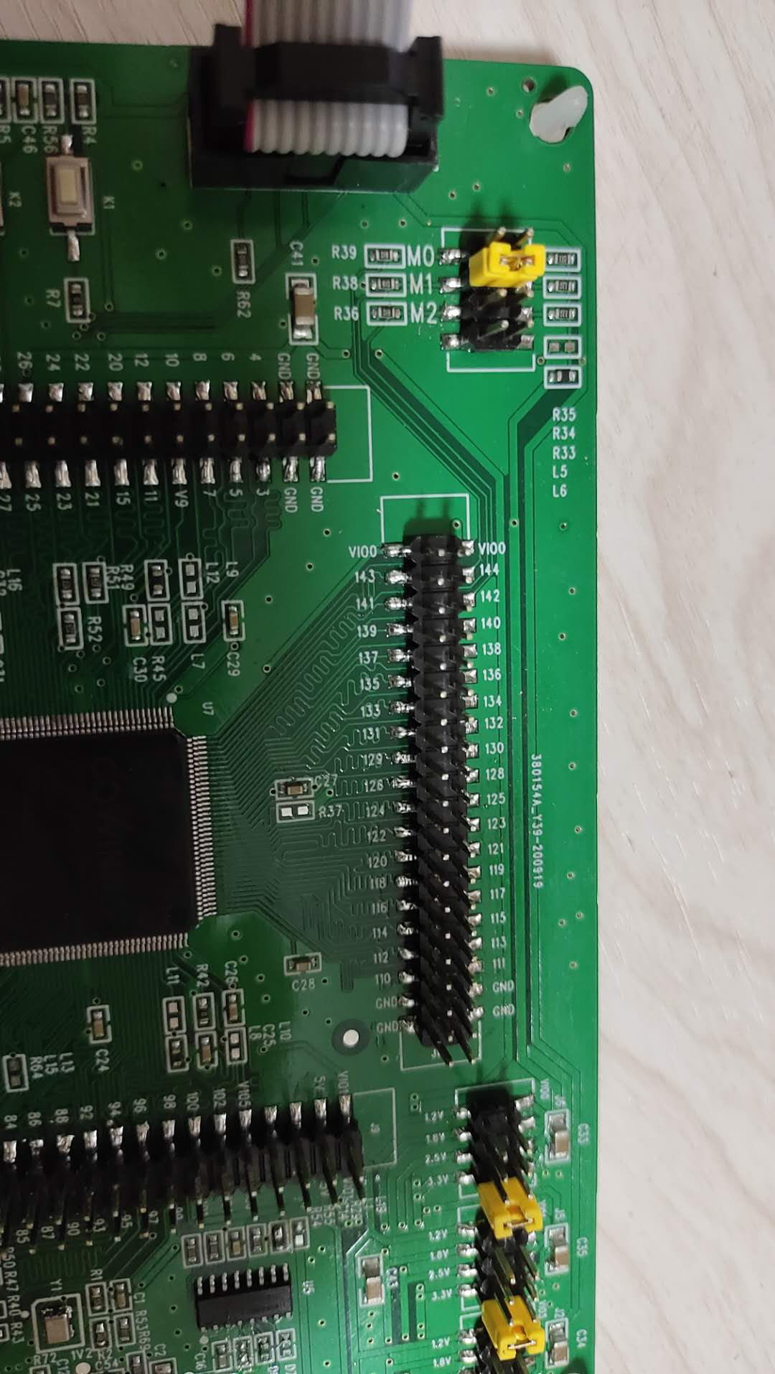

显示是外部spi flash启动程序。

